Лекція 7
Глава 2 Побудова математичних моделей базових фізичних процесів
§ 1. Математичні моделі розповсюдження тепла та дифузії речовини
[6, стор. 8 - 11]
Для запису математичної моделі введемо величини:
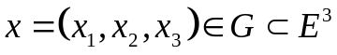 - об’єм тіла, – час;
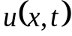 – температура в точці у момент часу ;
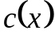 – теплоємність (кількість тепла, яка необхідна, для підняти температуру одиниці маси тіла на один градус);
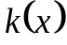 – теплопровідність речовини (здатність проводити тепло);
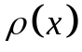 – щільність речовини;
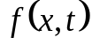 - інтенсивність джерел теплової енергії в точці в момент часу
Закон збереження теплової енергії
Складемо баланс теплової енергії для довільного об’єму тіла 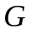 за довільний інтервал часу 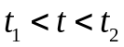. Для цього обчислимо кількість тепла, яка міститься в нескінченно малому об’ємі 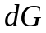:
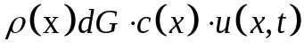 (1.1)
та в об’ємі в момент часу 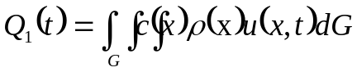 (1.2). Припустимо, що з часом температура змінилася від значення 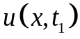 до значення 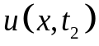. Обчислимо кількість тепла, витрачену на зміну температури:
(1.3).
Температура в об’ємі може змінюватись за рахунок таких факторів:
1) нерівномірності нагрівання тіла, викликає потік тепла через поверхню , яка обмежує уявне тіло об’єму ;
2) зміна кількості тепла за рахунок внутрішніх теплових джерел.
Нехай 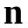 – зовнішня нормаль до поверхні . Обчислимо кількість тепла, яка поступає всередину об’єму через елементарну поверхню 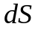 в одиницю часу:
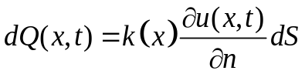 (1.4). Формула (1.4) є математичним виразом фізичного закону Фур’є.
Кількість тепла, яка проходить через всю поверхню за час від до 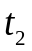 обчислюється за формулою 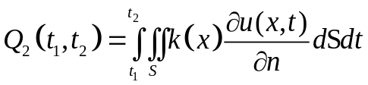 (1.5).
Кількість тепла за рахунок теплових джерел в об’ємі можна обчислити у вигляді: 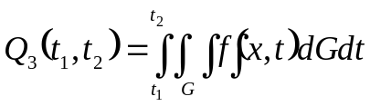 (1.6).
Таким чином можна записати закон збереження теплової енергії:
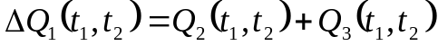, або після підстановки усіх величин маємо інтегральний закон збереження теплової енергії:
(1.7).
Для перетворення першого інтегралу лівої частини (1.7) застосуємо формулу Остроградського Гауса, 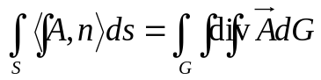, де 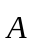 векторне поле. В результаті отримаємо:
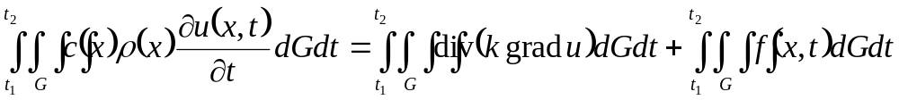 (1.8),
де 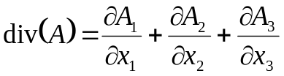.
Враховуючи, що рівність (1.8) отримана для довільного об’єму та довільних моментів часу 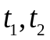, можна зробити висновок, що рівність (1.8) має місце тоді і лише тоді, коли має місце рівність підінтегральних виразів:
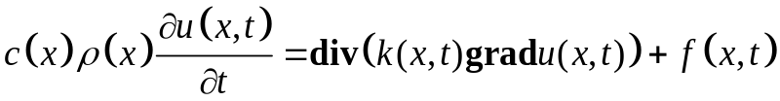, 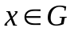,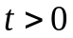 (1.9).
Рівняння (1.9) повинно виконуватись для кожної точки реального фізичного об’єму тіла (збережемо для нього позначення , а для його поверхні позначення ), та для кожного моменту часу 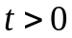.
Для виділення єдиного розв’язку рівняння (1.9) окрім диференціального рівняння (1.9) необхідно задавати додаткові умови на границі просторово – часової області. Будемо використовувати фізичні міркування для задавання таких умов.
а) Якщо на границі області відома температура тіла, тоді на границі тіла задають умову: 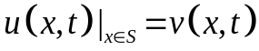 (1.10). Умову (1.10) називають граничною умовою першого роду, або умовою Дірихле.
б) Якщо на границі області відомий тепловий потік в одиницю часу, який поступає всередину тіла через одиничну площадку, тоді на границі задають граничну умову: 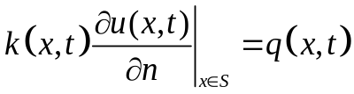 (1.11).
Умову (1.11) називають граничною умовою другого роду, або умовою Неймана.
в) Якщо на границі тіла відбувається конвективний теплообмін з оточуючим середовищем відомої температури згідно до закону Ньютона, тоді на границі задають граничну умову: 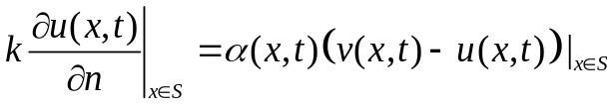 (1.12).
Умову (1.12) називають граничною умовою третього роду або умовою Ньютона. 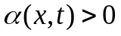 - коефіцієнт теплообміну, 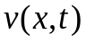 - температура оточуючого середовища.
г) В початковий момент часу задають температура усіх внутрішніх точок тіла.
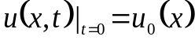 (1.13), Умову (1.13) називають початковою умовою, а 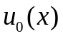 - початковою температурою тіла.
Частинні випадки рівняння теплопровідності
У випадку, коли коефіцієнт теплопровідності та інтенсивність теплових джерел залежить не лише від точки простору і часу, а і від самої температури 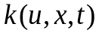, 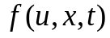, лінійне рівняння (1.9) стає квазілінійним, тобто лінійним відносно старших похідних.
Окрім загального вигляду рівняння теплопровідності, у практичних випадках часто використовуються частинні випадки рівняння.
Зокрема, можна розглядати розповсюдження тепла в одновимірних та двовимірних тілах:
(пластина) 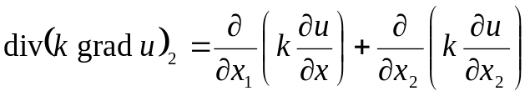 (1.14),
(стрижень) 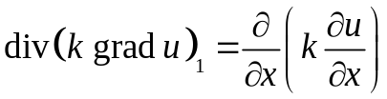 (1.15).
Для однорідних тіл усі коефіцієнти рівняння можна вважати константами, зокрема 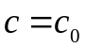, 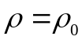, 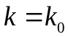 В результаті рівняння (1.9) буде мати вигляд 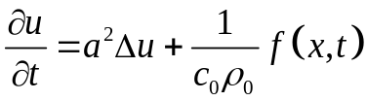 (1.16),
де 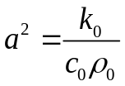 , 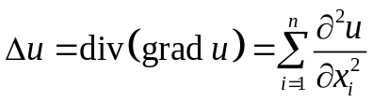– оператор Лапласа.
Зокрема одновимірне рівняння теплопровідності має вигляд:
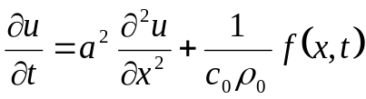 (1.17).
Рівняння дифузії речовини
Процес дифузії речовини це процес вирівнювання концентрації речовини у розчинах, розплавах або в сумішах. Фізика вирівнювання температури в тілах та концентрації у розчинах чи розплавах має багато схожих рис і з цього приводу навіть процес розповсюдження тепла називають дифузією тепла.
Для отримання моделі дифузії речовини використаємо наступну таблицю аналогії.
Дифузія | Теплопровідність | Пояснення
 |  | Концентрація речовини в розчині, або у розплаві
 | 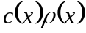 | Коефіцієнт пористості, відображає відношення об’єму пор до загального об’єму тіла і вказує на кількість речовини необхідну для зміни концентрації на одну одиницю в одиниці об’єму.
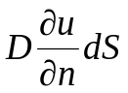 | 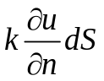 | Закон Нерста, описує кількість речовини, яка поступає всередину тіла через його поверхню в одиницю часу за рахунок нерівномірності концентрації.
 |  | Інтенсивність джерела речовини в середині об’єму.
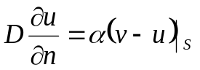 | 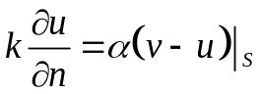 | Кількість речовини, яка поступає через поверхню S тіла за законом, аналогічним закону Ньютона,  ν– відома концентрація речовини в тому чи іншому середовищі;  α-коефіцієнт проникності поверхні.

Побудови математичної моделі процесу дифузії відбувається за аналогією згідно до попередньої таблиці.
Кількість речовини, яка витрачена для зміни концентрації від 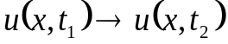, <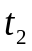 має вигляд:
(1.3’).
Кількість речовини, яка проходить через всю поверхню за час від 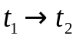: 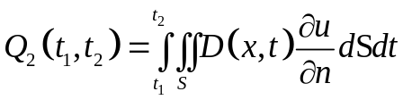 (1.5’).
Кількість речовини, яка поступає за рахунок джерел речовини в об’ємі за час від до : (1.6’).
Отже, закон збереження маси має вигляд: .
Інтегральний закон збереження маси:
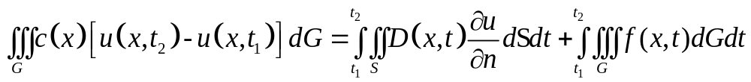 (1.7’).
Після застосування формули Остроградського – Гауса та прирівнювання підінтегральних виразів отримаємо рівняння дифузії речовини у вигляді:
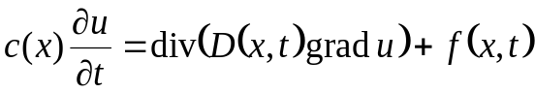, ∈G, 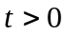 (1.17).
Додаткові умови на границі області задають аналогічно умовам для рівняння теплопровідності 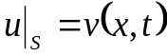 (1.18), відома концентрація речовини на поверхні.
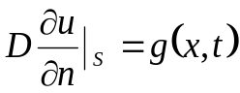 (1.19),
на границі відомий потік речовини.
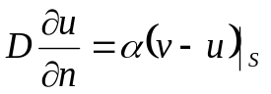 (1.20),
на границі відбувається обмін речовиною з оточуючим середовищем через напівпроникливу мембрану за законом аналогічним закону Ньютона.
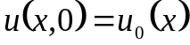 (1.21),
в початковий момент часу відома концентрація речовини.
У випадку, коли коефіцієнти рівняння та граничних умов не залежать від часу , розв’язок рівняння не залежить від часу в результаті отримаємо стаціонарне рівняння теплопровідності та дифузії:
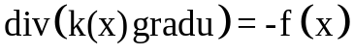 (1.22)
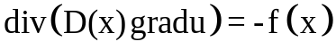 (1.22’)
Задача Стефана
(задача про остигання та затвердіння розплавленого металу)
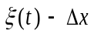
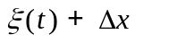
Вертикальний циліндричний посуд заповнений розплавленим металом, який знаходиться при заданій температурі 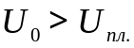. Починаючи з моменту часу 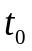 вільна поверхня розплавленого металу підтримується при постійній температурі 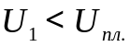. Поставимо задачу про остудження та затвердіння металу, якщо дно і бокова поверхня посуду теплоізольовані. Термічними деформаціями об’єму будемо нехтувати тобто процес розповсюдження тепла відбувається лише вздовж вісі циліндру. Введемо позначення:
x x
L
x
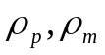- щільність твердої та рідкої фази металу;
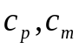 - теплоємність твердої та рідкої фази металу;
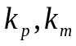 - теплопровідність твердої та рідкої фази металу;
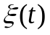 - положення границі розділу твердої та рідкої фаз;
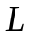 - висота циліндру, - площа основи циліндру;
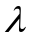 - питома теплота плавлення;
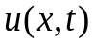- температура в момент часу в точці .
Отримаємо рівняння теплового балансу для нескінченно малого об’єму розплавленого металу, який знаходиться між перерізами та 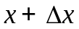 за проміжок часу від до 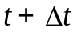.
Обчислимо кількість тепла, яка необхідна для зміни температури у виділеному елементарному об’ємі від значення 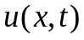 до значення 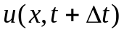. Кількість тепла, що міститься в виділеному об’ємі в момент часу можна обчислити за формулою 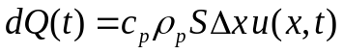. Аналогічно для моменту часу кількість тепла дорівнює 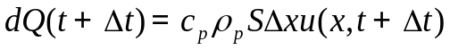. При цьому нехтуємо, зміною температури по просторовій змінній у середині елементарного об’єму. Тоді кількість тепла, необхідна для зміни температури всередині об’єму дорівнює: .
Ця зміна може відбуватися за рахунок теплових потоків, через перерізи та . Підрахуємо кількість тепла, яка поступає всередину тіла через переріз за час 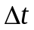
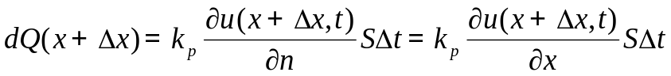
Напрям нормалі в цьому перерізі співпадає з напрямом вісі .
Кількість тепла, яка поступає всередину тіла через переріз за час можна записати у вигляді:
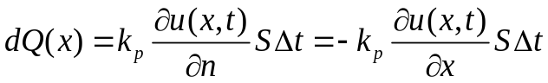
Таким чином можна скласти рівняння теплового балансу:
Або після підстановки відповідних значень поділених на 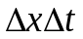 отримаємо:
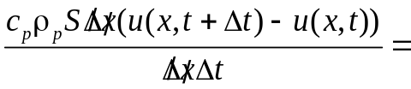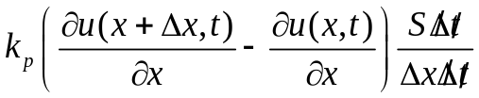
Після граничного переходу коли 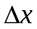та прямують до нуля, отримаємо диференціальне рівняння:
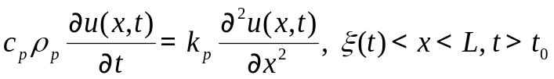 (1.23).
Аналогічні міркування дозволяють отримати рівняння для твердої фази:
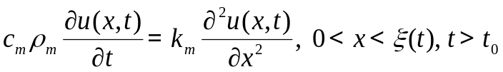 (1.24).
Отримаємо співвідношення на границі розділу фаз.
В першу чергу відмітимо, що температура при переході через границю розділу фаз повинна змінюватись неперервно і співпадати з температурою плавлення металу, тобто повинно виконуватись співвідношення : 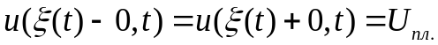 (1.25).
Отримаємо рівняння теплового балансу для елементарного об’єму обмеженого перерізами 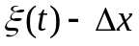 та 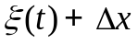
За час затвердіє об’єм металу рівний 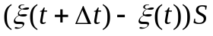. При цьому буде виділено кількість тепла рівна 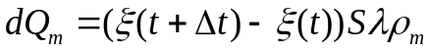.
Кількість тепла, яка надійде всередину об’єму за рахунок теплових потоків через відповідні перерізи за час може бути записана у вигляді:
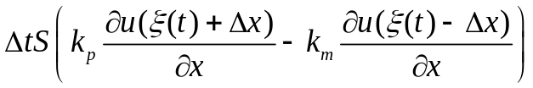
Оскільки фазовий перехід відбувається при постійній температурі, то в околі границі розділу фаз зміною температури по змінній можна нехтувати, в зв’язку з чим можна не враховувати кількість тепла, яка витрачається на зміну температури у виділеному елементарному об’ємі.
Рівняння теплового балансу для елементарного об’єму обмеженого перерізами та можна записати у вигляді:
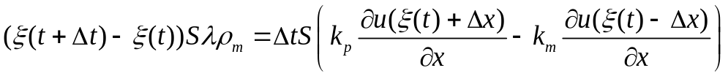 (1.26).
Поділивши обидві частини на , скоротивши на і спрямувавши 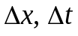до нуля отримаємо співвідношення:
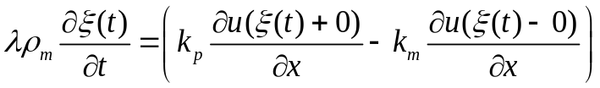 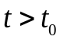 (1.27).
Умови (1.25), (1.27) називають внутрішніми граничними умовами, або умовами спряження.
Запишемо початкові умови та умови на верхній та нижній основі циліндру:
В початковий момент часу задана температура розплавленого металу:
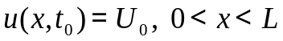 (1.28).
На верхній основі задана температура:
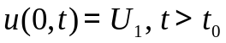 (1.29).
Нижня основа теплоізольована, тобто тепловий потік, який поступає всередину тіла дорівнює нулю:
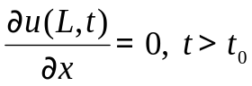 (1.30).
В початковий момент часу положення границі фазового переходу співпадає з верхньою основою циліндру:
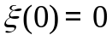 (1.31).
Таким чином до моменту часу, коли весь метал затвердіє постановка задачі Стефана включає в себе рівняння (1.23) та (1.24), умови спряження (1.25) та (1.27), початкові умови (1.28) та (1.31) та граничні умови (1.29) та (1.30).
Після повного затвердіння металу, тобто коли 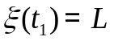, процес буде описуватись рівнянням (2) для 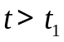 з граничними умовами (1.29), (1.30) та початковою температурою 

